Temat : Andrzejkowe dekoracje.

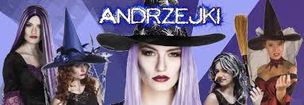

Andrzejkowy wieczór wymaga odpowiedniej oprawy. To wieczór czarów i magii.
Stwórz zatem kapelusz czarodzieja.
Będą Ci potrzebne:
Czarna duża kartka papieru
karton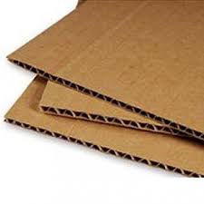
Klej 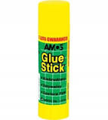
Papier kolorowy
Nożyczki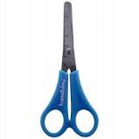
Czarna farba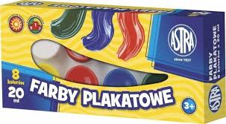
pędzel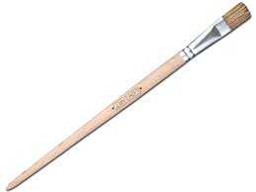

Obejrzyj film, w którym zobaczysz, jak wykonać taki kapelusz. Poproś dorosłego, by pomógł Ci w pracy. Kapelusz powinien być wykonany według Twojego gustu. Film to tylko inspiracja.

https://www.youtube.com/watch?v=QSX5EpapUU8

Powodzenia!

